玉溪一中2016届高三上学期第四次月考数学（理）试卷
命题: 吴志华 杨芬
第Ⅰ卷（选择题 共60分）
一、选择题：本大题共12小题,每小题5分,共60分,在每小题给出的四个选项中,只有一项是符合题目要求的.
1.已知集合,则等于( )
A. B. C. D.
2. 由幂函数 Error: Reference source not found和幂函数 Error: Reference source not found图象围成的封闭图形的面积为（ ）
A．Error: Reference source not found B．Error: Reference source not found C．Error: Reference source not found D．Error: Reference source not found
3. 若复数Error: Reference source not found满足Error: Reference source not found，则Error: Reference source not found的虚部为（ ）
A. B. Error: Reference source not found C. D. 4
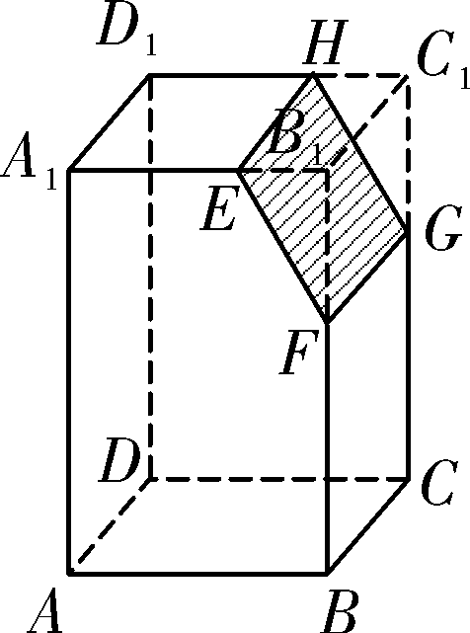
4. 如右图，若Ω是长方体ABCD－A₁B₁C₁D₁被平面EFGH截去几何体EFGHB₁C₁后得到的几何体，其中E为线段A₁B₁上异于B₁的点，F为线段BB₁上异于B₁的点，且EH∥A₁D₁，则下列结论中不正确的是( )
A．EH∥FG B．四边形EFGH是矩形
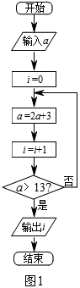
C．Ω是棱柱 D．四边形EFGH可能为梯形
5. 执行如图Error: Reference source not found所示的程序框图，若输出的结果为Error: Reference source not found，则输入的正整数Error: Reference source not found的可能取值的集合是（ ）
A．Error: Reference source not found B．Error: Reference source not found
C．Error: Reference source not found D．Error: Reference source not found
6. 已知在等差数列中,,公差,为该数列的前项和,若,则的最小值为( )
A. 60 B. 62 C. 70 D. 72
7. 若向量，满足$Δ\text{ABC}\text{的面积为}\text{42}\text{，则}b+\frac{a}{\text{sin}A}\text{的值等于}$，$\frac{\text{27}\sqrt{2}}{2}$，且$\frac{b}{a}$，则$8\sqrt{2}$与的夹角为（ ）
A． B． C． D．
8. 若函数Error: Reference source not found 满足 Error: Reference source not found，则函数Error: Reference source not found的单调递增区间是（ ）
A．Error: Reference source not found（Error: Reference source not found） B．Error: Reference source not found（Error: Reference source not found）
C．Error: Reference source not found（Error: Reference source not found） D．Error: Reference source not found（Error: Reference source not found）
9. 已知圆，圆，分别是圆上的动点, 为x轴上的动点，则的最小值为（ ）
A. B. C. D.
10. 已知 分别为
（ ）
A. $\frac{\text{27}\sqrt{2}}{2}$ B. $\frac{b}{a}$ C. $8\sqrt{2}$ D. 16
11. 过抛物线Error: Reference source not found（Error: Reference source not found）的焦点Error: Reference source not found作倾斜角为Error: Reference source not found的直线Error: Reference source not found，若直线Error: Reference source not found与抛物线在第一象限的交点为Error: Reference source not found,并且点Error: Reference source not found也在双曲线Error: Reference source not found（Error: Reference source not found，Error: Reference source not found）的一条渐近线上，则双曲线的离心率为（ ）
A．Error: Reference source not found B．Error: Reference source not found C．Error: Reference source not found D．Error: Reference source not found
12. 已知函数 ，把函数的零点按从小到大的顺序排列成一个数列，记该数列的前项和为，则=（ ）
A. 45 B. 55 C. D.

第Ⅱ卷（非选择题 共90分）
二．填空题：本大题共4小题，每小题5分，共20分．将答案填写在题中的横线上．
13. 在的展开式中，的系数为 .
14. 求值： .
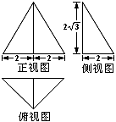
15. 一个几何体的三视图如图所示，其中正视图是正三角形，则几何体 的外接球的表面积为__________.
16. 如下图，在直角梯形ABCD中，AB//CD，AB=2，AD=DC=1，
P是线段BC上一动点，Q是线段DC上一动点，
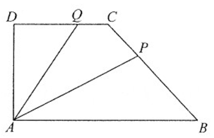
，则的取值范围是 ．

三、解答题（共70分．解答应写出文字说明，证明过程或演算步骤．）
17. （本小题满分12分）
等差数列{a_{n}}的各项均为正数，a₁＝3，前n项和为S_{n}，{b_{n}}为等比数列，b₁＝1，
且b₂S₂＝64，b₃S₃＝960.
(I)求数列 与 的通项公式； (II)求证：
18.（本小题满分12分）
为推动乒乓球运动的发展，某乒乓球比赛允许不同协会的运动员组队参加.现有来自甲协会的运动员3名，其中种子选手2名；乙协会的运动员5名，其中种子选手3名.从这8名运动员中随机选择4人参加比赛.
(I)设A为事件“选出的4人中恰有2 名种子选手，且这2名种子选手来自同一个协会”求事件A发生的概率；
(II)设X为选出的4人中种子选手的人数，求随机变量X的分布列和数学期望.

19. （本小题满分12分）
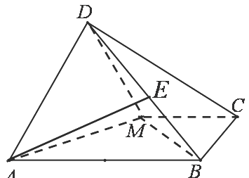
已知矩形中，,为$\frac{b}{a}$的中点．将沿折起，使得平面平面．
A
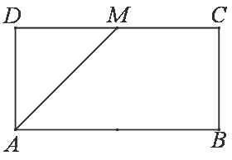

（Ⅰ）求证：；
（Ⅱ）若点是线段上的一动点，问点E在何位置时，二面角的余弦值为．

20. （本小题满分12分）
已知直线与椭圆相交于两点,是线段上的一点,,且点在直线上.
(I)求椭圆的离心率;
(II)设椭圆左焦点为,若为钝角,求椭圆长轴长的取值范围.

21. （本小题满分12分）
已知函数.
(I)当时,求函数的单调区间;
(II) 当时,函数图象上的点都在所表示的平面区域内,求实数的取值范围.

请考生在（22）、（23）两题中任选一题作答。注意：只能做所选定的题目。如果多做，则按所做第一个题目计分，做答时，请用2B铅笔在答题卡上将所选题号后的方框涂黑。
22. （本小题满分10分）在直角坐标系中，以坐标原点为极点， 轴的正半轴为极轴建立极坐标系。已知射线C₁：θ＝(ρ≥0)，动圆C₂：ρ²－2x₀＋x－4＝0(x₀∈R)．
(I)求C₁，C₂的直角坐标方程；
(II)若射线C₁与动圆C₂相交于与两个不同点，求的取值范围．

23. （本小题满分10分）已知函数.
(I)当时,求的解集;
(II)当时,恒成立,求实数的集合.
参考答案:
题号 | 1 | 2 | 3 | 4 | 5 | 6 | 7 | 8 | 9 | 10 | 11 | 12
答案 | C | D | B | D | C | B | C | C | A | B | A | A

13. 6 14. 15. 16.
17. 解：(1)设{a_{n}}的公差为d，{b_{n}}的公比为q，则d为正数，
a_{n}＝3＋(n－1)d，b_{n}＝q^{n－1}.
依题意有解得
故a_{n}＝3＋2(n－1)＝2n＋1，b_{n}＝8^{n－1}.
(2)S_{n}＝3＋5＋…＋(2n＋1)＝n(n＋2)，所以＋＋…＋
＝＋＋＋…＋
＝(1－＋－＋－＋…＋－)
＝(1＋－－)
＝－
18. 解：(I)由已知，有所以事件发生的概率为.
(II)随机变量的所有可能取值为
所以随机变量的分布列为
所以随机变量的数学期望
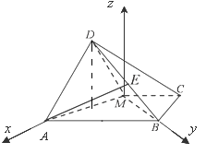
19.解: （1）证明：连接BM，则AM=BM=，所以又因为面平面，，．
O
H
（2）取AM的中点O，连接DO.易证得.过M点作OD的平行线MH,以M为坐标原点，建立如图所示的空间直角坐标系，
则由（1）可知，平面ADM的法向量，设平面EAM的法向量，
由题意知 解得
E为DB的中点时．二面角的余弦值为.
20. 解:设两点的坐标分别为. (I)由知是的中点, 由 得:, ∴,,
∴点的坐标为 又点在直线上,∴,
∴,∴,∴
(II)由(I)知,方程化为
∴,,
由已知知,即
代入得,解得或, 综上得
又 , ∴的取值范围是
21. 解:(1) 当时,,
, 由解得,由解得. 故函数的单调递增区间为,单调递减区间为.
(2) 因函数图象上的点都在所表示的平面区域内,
则当时,不等式恒成立,即恒成立,、
设(),只需即可.
由,
(i) 当时, ,
当时,,函数在上单调递减,故成立.
(ii) 当时,由,因,所以,
① 若,即时,在区间上,,
则函数在上单调递增,在上无最大值,当时, ,此时不满足条件;
② 若,即时,函数在上单调递减,
在区间上单调递增,同样在上无最大值,当时, ,不满足条件.
(iii) 当时,由,∵,∴,
∴,故函数在上单调递减,故成立.
综上所述,实数的取值范围是.
22. (1)∵tan θ＝，θ＝(ρ≥0)，∴y＝x(x≥0)．
所以C₁的直角坐标方程为y＝x(x≥0).
∵所以C₂的直角坐标方程x²＋y²－2x₀x＋x－4＝0.
(2)联立
关于ρ的一元二次方程ρ²－x₀ρ＋x－4＝0(x₀∈R)在[0，＋∞)内有两个实根.
即 得即2 x₀<4.
23. 解:(I)解:原不等式可化为, 当时,,则,无解; 当时,,则,∴; 当时,,则,∴, 综上所述:原不等式的解集为
(II)原不等式可化为, ∵,∴,
即, 故对恒成立,
当时,的最大值为,的最小值为 ∴实数的集合为

